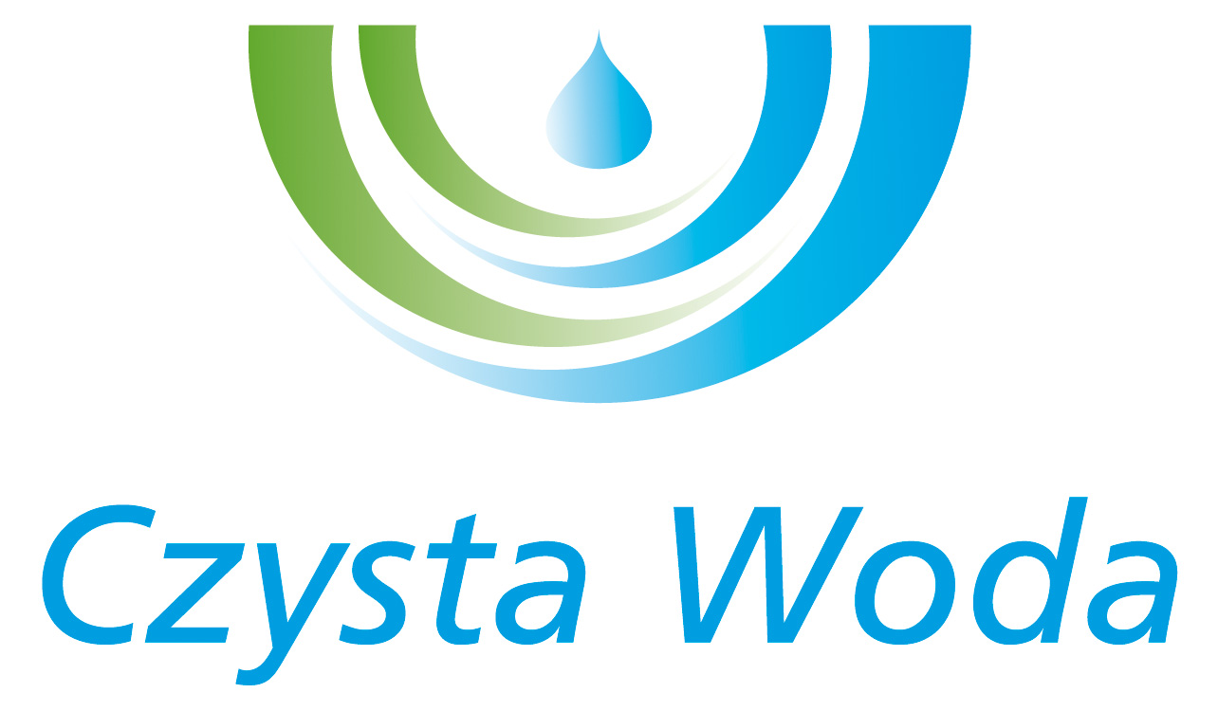
Nr sprawy: 079/2025 Szczecin, dnia 29.04.2025 r.
Zakład Wodociągów
i Kanalizacji Sp. z o.o.
ul. Maksymiliana Golisza 10
71-682 Szczecin
tel. 91 44 26 200
fax 91 42 21 258

zwik@zwikszczecin.pl
www.zwik.szczecin.pl
NIP: 851-26-24-854, REGON 811931430
Zakład Wodociągów i Kanalizacji Spółka z ograniczoną odpowiedzialnością, wpisana w KRS pod nr 0000063704 w Sądzie Rejonowym
Szczecin – Centrum w Szczecinie, XIII Wydział Gospodarczy Krajowego Rejestru Sądowego. Kapitał Zakładowy 222.334.500 zł
Wykonawcy uczestniczący w postępowaniu

Dotyczy postępowania prowadzonego w trybie zapytania ofertowego
pn.: „Inspekcja studni głębinowych w ZPW „Świerczewo”.

Zamawiający, Zakład Wodociągów i Kanalizacji Sp. z o.o. w Szczecinie na podstawie Rozdziału V pkt 1 zapytania ofertowego udostępnia treść pytania, które wpłynęło
w postępowaniu wraz z odpowiedzią.

Pytanie nr 1:
Czy studnie głębinowej nr 6a oraz 24a są obecnie eksploatowane, jeżeli tak czy na czas planowanych inspekcji TV będą zdemontowane głowice studzienne i wyciągnięte agregaty pompowe?
Odpowiedź nr 1:
Zamawiający informuje, że studnie są wyłączone z eksploatacji, zespoły pompowe wyjęte, głowice będą zdemontowane.

Pytanie nr 2:
Czy można prosić o udostępnienie kart otworów studziennych?
Odpowiedź nr 2:
Zamawiający informuje, że dokonuje modyfikacji Zapytania ofertowego poprzez wprowadzenie dodatkowego folderu o nazwie: „karty otworów studziennych”.

